实验7 动态规划

- 实验内容：
通过实际问题，掌握动态规划算法的设计。
- 实验题：
1.数塔问题
设有N层的数塔(A[i][j]为路径点权值)，要求使用动态规划思想，寻找一条从顶点到到最后一层的最佳路径，使得路径上节点数字之和最大。
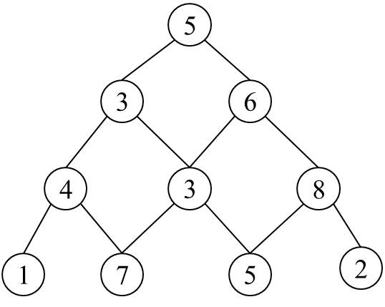
- 实验步骤：
- 程序设计说明：(算法设计思路，请在此处给出在最优性原理指导下设计的递推式及其说明)
i为行，j为列，f（i，j）为由底到（i，j）路径最大和，即为求f（1,1）最大值
- 程序代码（经调试正确的源程序）
#include "stdio.h"
#include "string.h"
#include "stdlib.h"
int m[4+1][4+1]={{0},{0,5},{0,3,6},{0,4,3,8},{0,1,7,5,2}};
int p[4+1]={0};
int n=4;
int f(int i,int j){
int sum;
p[i]=j;
if(n==i)
sum=m[i][j];
else if(f(i+1,j)>f(i+1,j+1)){

sum=f(i+1,j)+m[i][j];
p[i+1]=j;}
else
{ sum=f(i+1,j+1)+m[i][j];
p[i+1]=j+1;}
return sum;
}

void main(){
int b,i;
b=f(1,1);
printf("节点数字和\n");
printf("%d\n",b);
printf("经过的点\n");
for(i=1;i<=n;i++){
printf("%d,%d\n",i,p[i]);
}
}
- 程序运行结果（测试数据和运行结果）
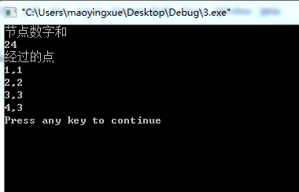
- 算法复杂性分析（对所编写程序的时间复杂性和空间复杂性的分析）
1
五、实验中遇到的问题及解决方法
六、实验总结

